**ALEJANDRO SALGADO CERDEIRA – EJERCICIOS DE CAJA BLANCA**

**EJERCICIO 1:**

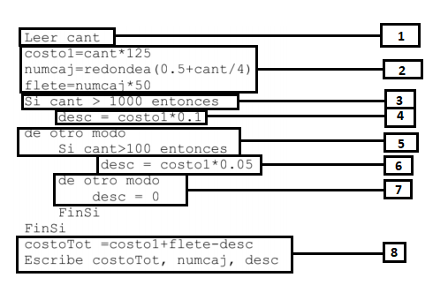

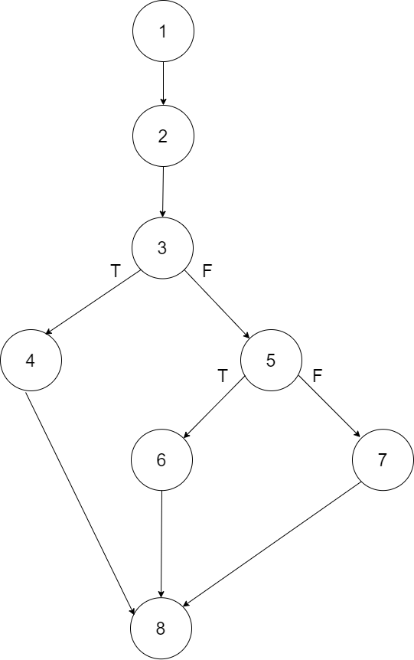

**CÁLCULO DE COMPLEJIDAD CICLOMÁTICA:**

V(G)= a-n+2 = 9-8+2 = 3

V(G)= c+1 = 2+1 = 3

V(G)= r = 3

**CAMINOS:**

1,2,3,4,8

1,2,3,5,6,8

1,2,3,5,7,8

**CASOS DE PRUEBA:**

|  |  |  |  |  |  |
| --- | --- | --- | --- | --- | --- |
| **CANT** | **COSTO1** | **NUMCAJ** | **FLETE** | **DESC** | **COSTOTOT** |
| 1001 | 125125 | 251 | 12.550 | 12.512,5 | 125.162,5 |
| 101 | 12625 | 26 | 1300 | 631,25 | 13.293,5 |
| 1 | 125 | 1 | 50 | 0 | 175 |

**EJERCICIO 2:**

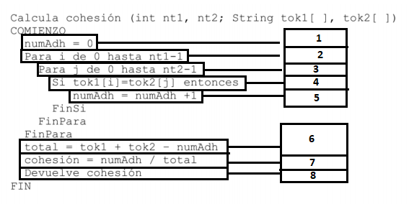

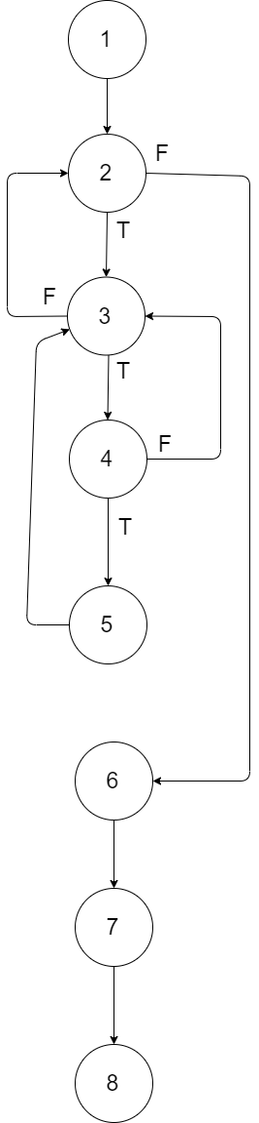

**CÁLCULO DE COMPLEJIDAD CICLOMÁTICA:**

V(G)= a-n+2 = 10 – 8 + 2 = 4

V(G)= c+1 = 3+1 = 4

V(G)= r = 4

**CAMINOS:**

1,2,6,7,8

1,2,3,4,5,3,2,6,7,8

1,2,3,4,5,3,4,3,2 *[Se puede estimar una cantidad de bucles entre 2, 3,4,5 muy alta dependiendo de los valores introducidos]* 6,7,8

**CASOS DE PRUEBA:**

|  |  |  |  |  |  |  |
| --- | --- | --- | --- | --- | --- | --- |
| **Nt1** | **Nt2** | **Tok1** | **Tok2** | **numAdh** | **total** | **cohesion** |
| 1 | 2 | “aa” | “bb” | 0 | err | err |
| 1 | 2 | “aa” | “aa” | 1 | err | err |

*El programa va a dar error siempre al intentar operar cadenas con enteros.

**EJERCICIO 3**

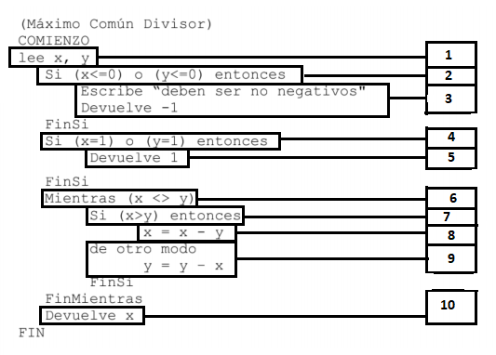

**CÁLCULO DE COMPLEJIDAD CICLOMÁTICA:**

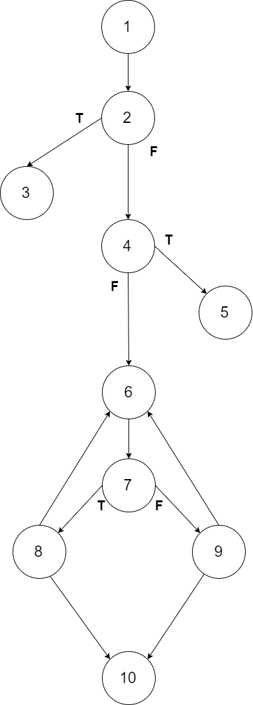

V(G)= a-n+2 = 12 -10 +2= 4

V(G)= c+1 = 3+1 = 4

V(G)= r = 4

**CAMINOS:**

1,2,3

12,3,4,5

1,2,3,4,5,6,7,8,10

1,2,3,4,5,6,7,9,10

1,2,3,4,5,6,7,8,6,8,10

|  |  |  |
| --- | --- | --- |
| **x** | **y** | **Devuelve** |
| -1 | 2 | -1 |
| 1 | -2 | -1 |
| 1 | 2 | 1 |
| 2 | 1 | 1 |
| 4 | 2 | 2 |
| 2 | 4 | 2 |

1,2,3,4,5,6,7,9,6,9,10